Мастер-класс «Ложки – яркие матрешки»
Мастер-класс рассчитан на детей с родителями и посвящен тому, как можно оживить неодушевленное, заставить двигаться и говорить. Как простыми средствами создать свой театр. Придумать вместе собственных персонажей.
Кукла проста в исполнении, поэтому ее можно делать не только для ребенка, но и вместе с ним.
Нам понадобятся:
- Пластиковые ложки.
- Разноцветная пряжа.
- Лоскутки ткани.
- Тонкие цветные ленты.
- Глазки.
- Клей.
- Ножницы.
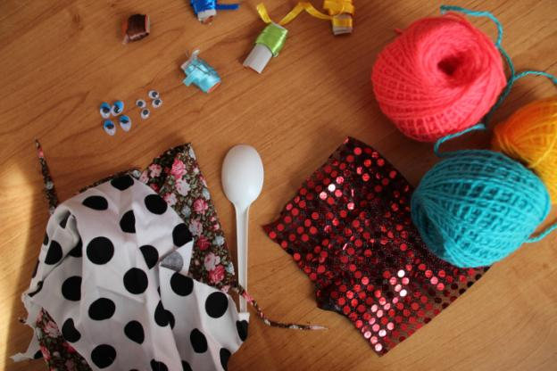
Конечно, самым важным в этой кукле будет ложка. Дадим ей вторую жизнь. Пусть теперь будет в виде куклы.
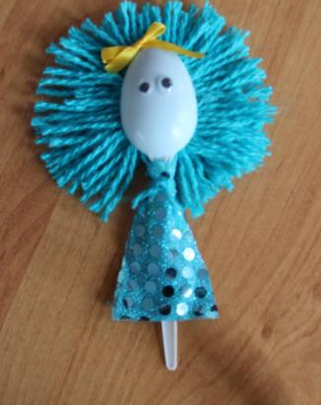

Итак. Приступаем к работе.
1. Берем пряжу и наматываем ее вокруг пальцев, так чтобы получилось кольцо диаметром примерно 10 см. Снимаем с руки и перевязываем ниткой того же цвета по середине.
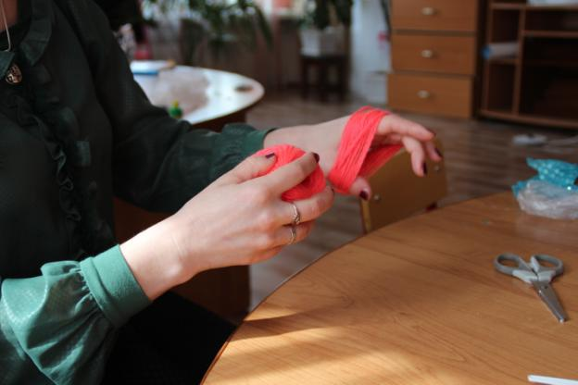
2. Ножницами разрезаем края. 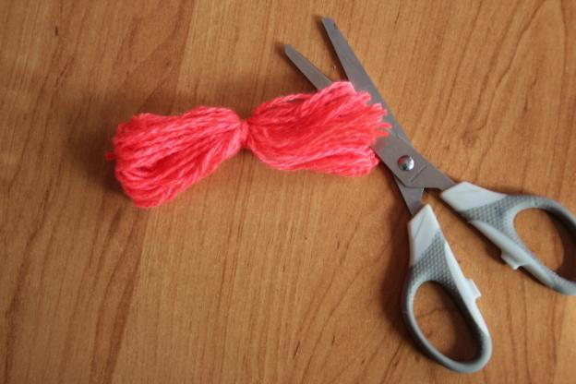
3. Приклеиваем получившийся парик с обратной стороны ложки. Волосы готовы. 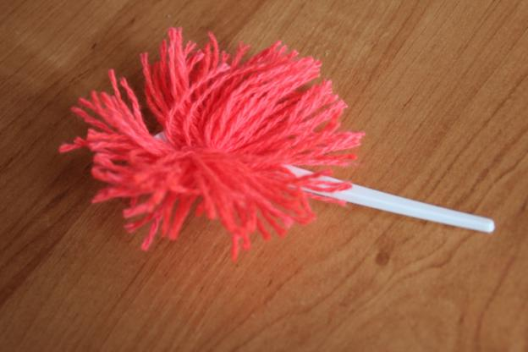

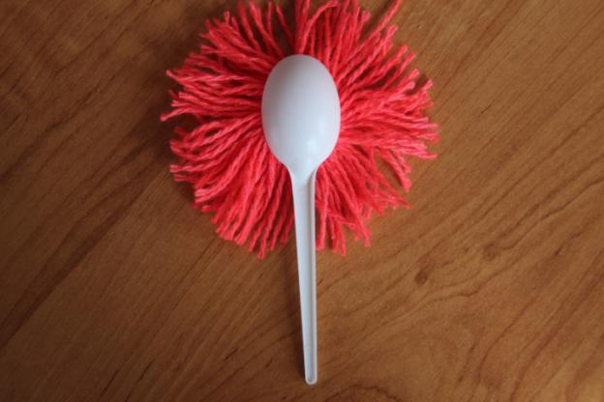
4. Приклеиваем кукле глазки. 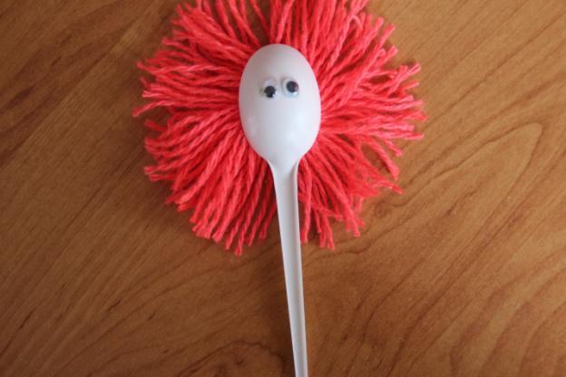

5. Выкраиваем одежду. И одеваем нашу куклу. Прикладываем платье к ложке и закрепляем ниткой того же цвета.
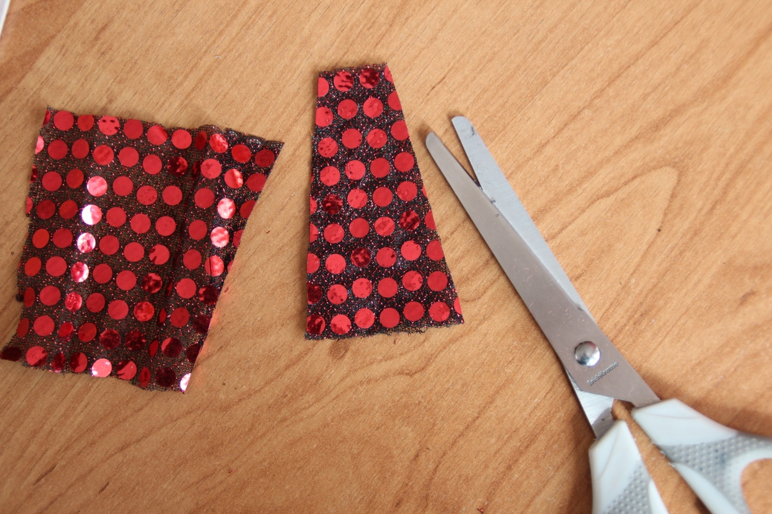
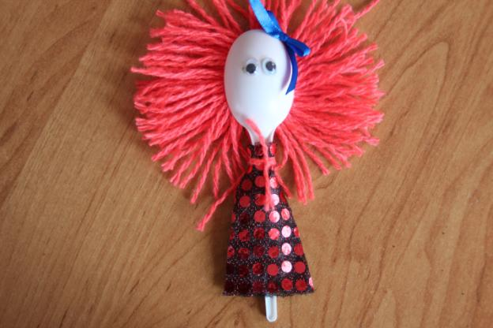
Ну, вот кукла готова, осталось только придумать имя и дополнить разными аксессуарами: лентами, бусами, сережками и т. д.
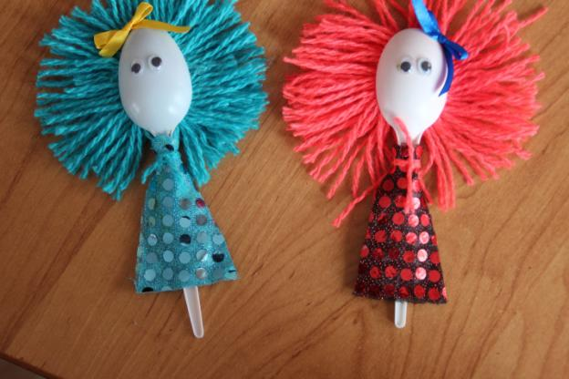
Благодарю за внимание!
Всем добрых мыслей и удачного творчества!

